|  |  |  |  |  |  |
| --- | --- | --- | --- | --- | --- |
| **주차** | 30주차 | **기간** | 2022.7.20~ 2022.7.26 | **지도교수** | (서명) |
| 이번주 한일 요약 | 얼리는 이펙트, 눈 내리는 이펙트, 스폰 이펙트 | | | | |

1. 피격부위를 판정해서 부위마다 얼리는 이펙트를 구현했다.

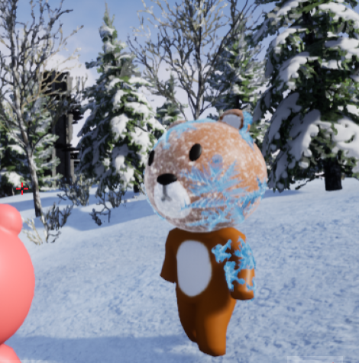

1. 눈 내리는 이펙트를 만들고 인게임에 배치했다.

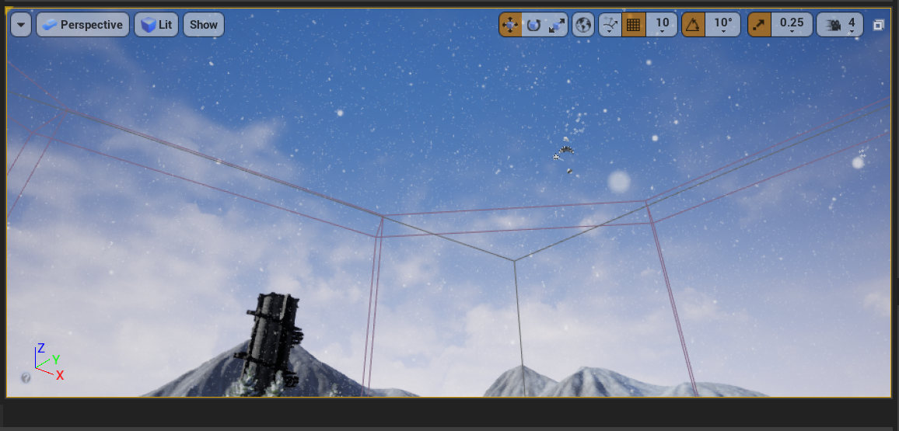

1. 눈사람이 스턴될 때 스턴이펙트를 만들고 게임플레이에 적용했다.

1. 토네이도 색, 모양 수정

1. 변신 시 이펙트 게임에 적용

|  |  |  |  |
| --- | --- | --- | --- |
| **문제점 정리** |  | | |
| **해결방안** |  | | |
| **다음주차** | 31주차 | **다음기간** |  |
| **다음주 할일** | 피격 이펙트, 스폰 이펙트, 점프 이펙트 등등 여러가지 이펙트 만들고 적용시키기 | | |
| **지도 교수**  **Comment** |  | | |